Ficha de Avaliação Diagnóstica
Propostas de Resolução

1
6
1
1.1. Continentes Oceanos
Europa 1 Oceano Glaciar Ártico
Ásia 2 Oceano Pacífico
América 3 Oceano Atlântico
África 4 Oceano Glaciar Antártico
Oceânia 5 Oceano Índico
Antártida

1.2.
A figura 1 é um planisfério e a figura 2 é um globo.
A figura que mais se assemelha à realidade da Terra é a figura 2.

1.3.
2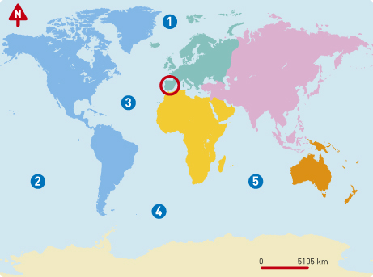

2

2.1.
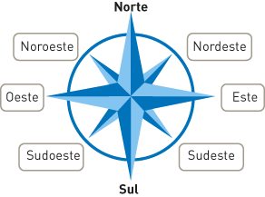3

3

3.1. A Planície; B Montanha; C Vale; D Planalto.
4
4

Um século tem 100 anos e 10 décadas. O ano de 1143 pertence ao século XII e o ano 1500 ao século XV. Atualmente, estamos no século XXI.
5
5

Fig. 5 – Comunidades recoletoras; Fig. 6 – Comunidades
agropastoris; Fig. 7 – Romanos; Fig. 8 – Muçulmanos.

6

6.1 As comunidades recoletoras dedicavam-se à caça e à pesca.
6.2 As comunidades agropastoris eram sedentárias.
6.3 Os Romanos chamavam ao mar Mediterrâneo mare nostrum.
6.4 Os Muçulmanos invadiram a Península Ibérica em 711.
7
7

- Nome Afonso Henriques
- Filho de D. Henrique e D. Teresa.
- Lutou contra a mãe na batalha de S. Mamede.
- Lutou contra D. Afonso VII para garantir a independência de Portugal.
- Lutou contra os muçulmanos para alargar o território nacional.
8
8

8.1. Os três grupos sociais são o clero, a nobreza e o povo.
8.2. O clero rezava, a nobreza combatia e o povo trabalhava.
8.3. Os grupos privilegiados eram o clero e a nobreza.

9
9

V; V; F; V; F; V
10
10

a) 3; b) 4; c) 6; d) 5; e) 1; f) 2.
11
11

6; 3; 5; 4; 1; 2.
12
12

Resposta livre do aluno.

